Отчёт по лабораторной работе 1
Подготовка лабораторного стенда
Гафоров Нурмухаммад
Содержание

1 Введение

1.1 Цель работы
Целью данной работы является приобретение практических навыков установки Rocky Linux на виртуальную машину с помощью инструмента Vagrant.

2 Ход выполнения
В рабочем каталоге проекта был размещён файл packer.exe, а также конфигурация vagrant-rocky.pkr.hcl. Через командную строку была выполнена инициализация проекта и сборка образа операционной системы Rocky Linux. После завершения работы Packer сформировался box-файл виртуального образа.
Затем box-файл был добавлен в локальное хранилище Vagrant. Процесс прошёл успешно, и образ стал доступен для развёртывания виртуальных машин.
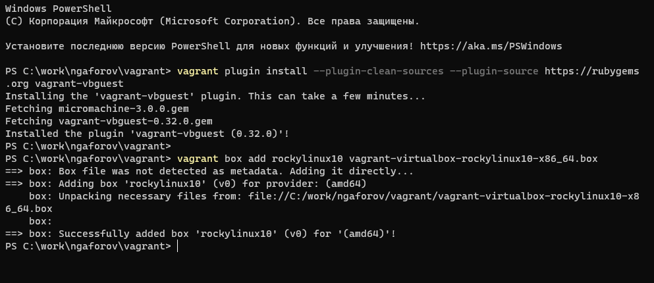
Рис. 1: Регистрация box-файла в Vagrant
Далее был выполнен запуск виртуальной машины Server. Vagrant автоматически создал виртуальную машину в VirtualBox, назначил сетевые параметры и импортировал ранее зарегистрированный образ.
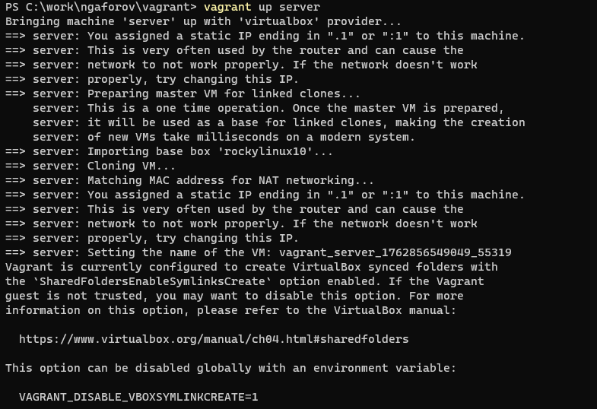
Рис. 2: Запуск виртуальной машины Server
В проект были добавлены два provisioning-скрипта. Первый создаёт нового пользователя, устанавливает пароль и добавляет его в группу с правами администратора.
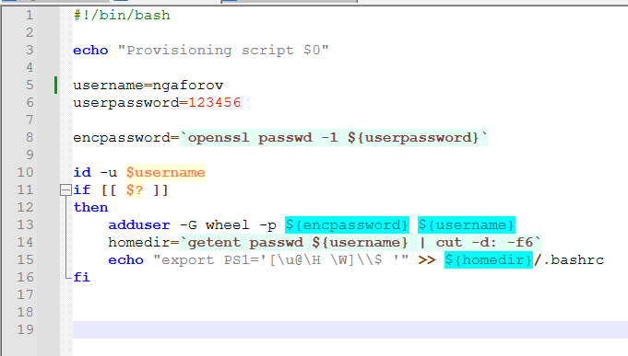
Рис. 3: Скрипт создания пользователя
Второй изменяет hostname виртуальной машины, формируя доменное имя по шаблону <hostname>.<username>.net.
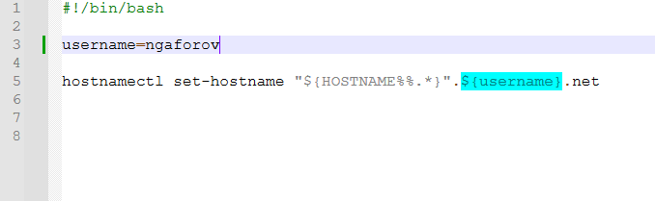
Рис. 4: Скрипт изменения hostname
После завершения развёртывания выполнено подключение к серверу через SSH с помощью Vagrant. Затем осуществлён переход на созданного пользователя и выход из сессии.
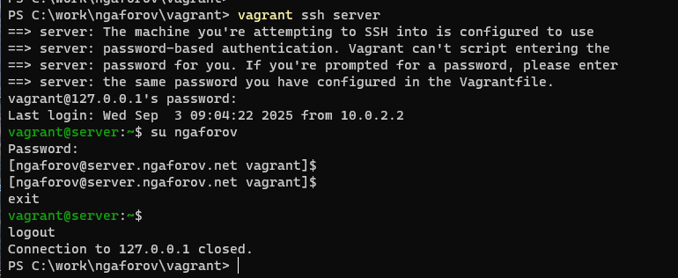
Рис. 5: SSH-подключение и вход под пользователем
Также была выполнена проверка входа в графическое окружение виртуальной машины, что подтверждает успешную настройку пользователя и hostname.
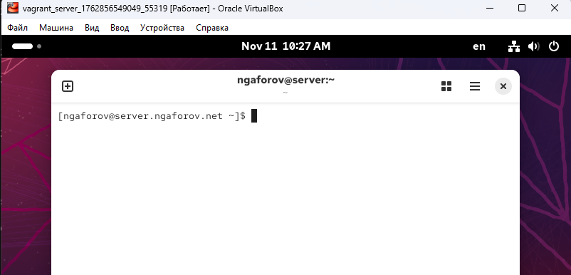
Рис. 6: Графическое окружение Rocky Linux

3 Вывод
В результате выполнения работы был развёрнут лабораторный стенд на базе Vagrant и VirtualBox в операционной системе Windows. Образ Rocky Linux был успешно собран с использованием Packer и зарегистрирован в Vagrant, после чего произведён запуск виртуальной машины. В процессе автоматической конфигурации были созданы пользовательская учётная запись и изменено сетевое имя хоста. Проверка подключения по SSH и вход в графическое окружение подтвердили корректность выполненных настроек и готовность стенда к дальнейшему использованию.

3.1 Контрольные вопросы

3.1.1 1. Для чего предназначен Vagrant?
Vagrant — это инструмент для автоматизированного развертывания и управления виртуальными машинами.
Он позволяет быстро создавать воспроизводимые среды разработки, используя единый конфигурационный файл.
Основные цели: - автоматизация создания виртуальных машин; - единообразие окружений у разработчиков; - возможность запуска как на Windows, Linux, macOS; - интеграция с популярными гипервизорами (VirtualBox, VMware и др.).

3.1.2 2. Что такое box-файл? В чём назначение Vagrantfile?
Box-файл — это шаблон (образ) виртуальной машины, подготовленный для использования Vagrant.
Box включает минимальную операционную систему и используется как базовый элемент для создания новых виртуальных машин.
Vagrantfile — основной конфигурационный файл проекта Vagrant.
Назначение: - описывает параметры виртуальной машины (ресурсы, сеть, hostname, синхронизация папок); - задаёт provisioning (скрипты автоматической настройки системы); - определяет используемый box-файл.

3.1.3 3. Приведите описание и примеры вызова основных команд Vagrant
Команда | Назначение
vagrant init | Создаёт новый Vagrantfile в каталоге проекта.
vagrant box add <name> <file> | Добавляет box-файл в локальное хранилище Vagrant.
vagrant up | Запускает виртуальную машину и выполняет её настройку.
vagrant halt | Корректно выключает виртуальную машину.
vagrant ssh | Подключение к VM через SSH.
vagrant destroy | Удаляет виртуальную машину.
vagrant status | Показывает текущее состояние VM.
vagrant reload | Перезапуск VM с применением изменений Vagrantfile.

3.1.4 4. Дайте построчные пояснения содержания файлов vagrant-rocky.pkr.hcl, ks.cfg, Vagrantfile, Makefile
vagrant-rocky.pkr.hcl (файл Packer): - определяет источник образа (ISO Rocky Linux); - настраивает параметры сборки (CPU, RAM); - содержит настройки автоматической установки ОС; - указывает provisioning — действия, выполняемые во время сборки образа (установка пакетов и т. д.).
ks.cfg (Kickstart-файл): - используется для автоматической установки Linux без участия пользователя; - содержит: - разметку дисков; - параметры пользователя root; - настройки сети; - список пакетов для установки.
Vagrantfile: - определяет: - используемый box-файл; - сетевые параметры машины (NAT/статический IP); - имя виртуальной машины (hostname); - provisioning-скрипты (создание пользователя, автоматическая настройка).
Makefile: - содержит набор автоматизированных действий для сборки проекта; - упрощает запуск Packer и управление Vagrant; - позволяет выполнить сборку одной командой (make build).

